

ORIENTACIÓN PEDAGÓGICA
Lectura y análisis de mapas físicos
Conceptualización
Los mapas son una herramienta de gran utilidad dentro del estudio de la Historia, Geografía y Ciencias Sociales, ya que muestran la dimensión espacial de los distintos fenómenos que ocurren en la Tierra.
Un mapa es la representación gráfica de un área. Su contenido puede entregar distinta información: localización de ciudades, características físicas, demarcación de límites de Estados o países, localización de variables culturales o naturales, ubicación espacial de un hecho o realidad histórica, entre otros.

Reconocer las partes de un mapa
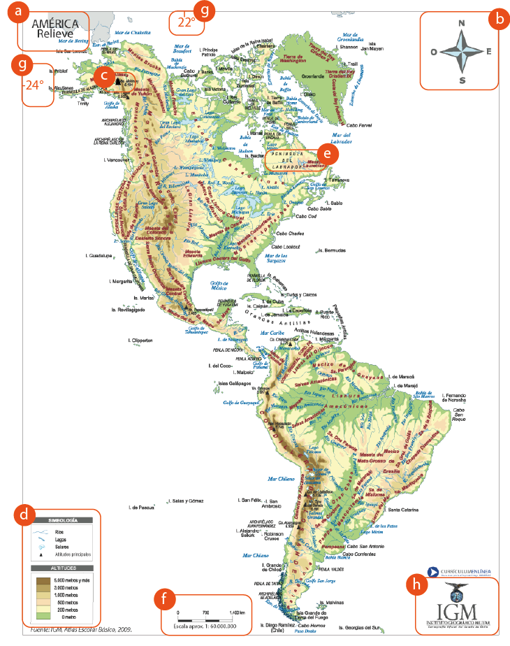
- Título
Indica el tema central tratado por el mapa y otros aspectos básicos.
- Rosa de los vientos
Muestra los puntos cardinales.
- Símbolos
Representaciones gráficas que indican lugares, recursos y fenómenos que se localizan en un lugar determinado y que están explicados en la simbología.
- Simbología o Leyenda
Recuadro que contiene los símbolos con sus respectivas explicaciones.
- Topónimos
Palabras o frases que nombran elementos ubicados en el mapa.
- Escala
Relación o comparación entre las distancias reales y las representadas en el mapa.
- Latitud y Longitud
La Latitud es la distancia que hay desde un punto de la superficie terrestre al Ecuador, contada en grados de meridiano; la Longitud es la distancia, expresada en grados, entre el meridiano de un punto y otro tomado como referencia en el Ecuador (RAE).
- Autoría
Nombre de la persona o institución que elaboró el mapa.
Lectura e interpretación de mapas

Los mapas físicos
Presentan las características naturales de la superficie terrestre. Incluyen accidentes geográficos, como montañas, llanuras, etc., y también extensiones de agua, como ríos, lagos y océanos. Aunque son elementos físicos, estos mapas muchas veces pueden incluir fronteras y ciudades más importantes como referencia. Comúnmente la altitud se representa con color, sombreado o curvas de nivel.

¿Cómo leer un mapa físico?
- Leer el título, que indica de manera general la información representada en el mapa.
- Identificar la localización del área representada.
- Observar los colores que se usan para representar la altitud. Generalmente los tonos verdes representan territorios de menor altitud (valles, llanuras, costas, etc.), mientras que los territorios de mayor altitud en relación con el mar son de color café (a mayor altitud, más oscuro). En el caso de los cuerpos de agua, las profundidades se grafican de color azul: mientras más profundo, más oscuro.
- Identificar la simbología presentada en el mapa y, a partir de ella, reconocer los principales accidentes geográficos; por ejemplo: recorrido de un río, extensión de una cadena montañosa, etc.
- Considerar la escala para dimensionar correctamente las distancias y las áreas representadas.

¿Cómo analizar un mapa físico?
- Identificar las características del relieve. Se recomienda ir de lo general a lo particular: partir con una visión global del área representada y luego reconocer los elementos más significativos que conforman el relieve de la zona ilustrada.
- Identificar y caracterizar las unidades de relieve o altitud.
- Establecer relaciones entre los distintos accidentes geográficos.
- Interpretar el contenido del mapa, integrando los diferentes elementos (título, colores, signos y símbolos).
- Sacar conclusiones. Puede guiarse por las siguientes preguntas:
> ¿Qué características facilita o dificulta el asentamiento en esta zona?
> ¿Cómo es la topografía de…?
> ¿Cómo se relacionan los distintos elementos del relieve observados en el mapa?
> ¿Cómo se presenta la pendiente en la zona representada?
- Situarse e imaginar cómo es el relieve de la zona.
- Establecer el propósito de este tipo de mapa: representar el relieve y los accidentes geográficos de una zona determinada.

Elaborado por: Ximena Pérez y María José Oyarzún

